SCENARIO 1 : GROUPES DE TRAVAIL
Présentation
Au cours de cette séquence, nous aborderons la création d’un groupe de travail. Ce dernier peut être utilisé de multiples manières : il peut être associé à une classe pour une utilisation annuelle, à un groupe d’élève dans le cadre d’un travail collaboratif, d’une remédiation, de l’accompagnement éducatif…
Profils Utilisateurs utilisés
Prof

Outils de l’ENT exploités
Groupe de travail

Descriptif de l’activité
Remarque préalable : un Groupe de travail ne peut être créé que par un enseignant ; il ne peut être supprimé que par l’administrateur.
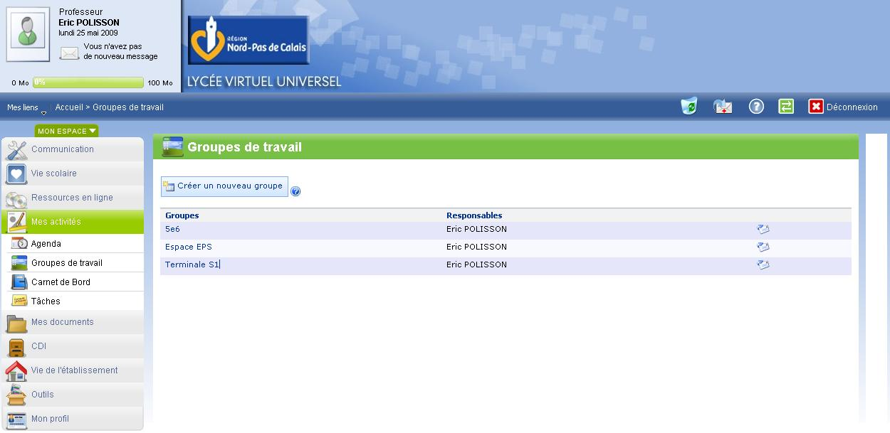
- On se connecte au portail en mode Prof)

- Pour créer un groupe de travail

 On sélectionne la rubrique « Mes activités » puis la sous-rubrique « Groupe de travail ».
 Le bouton « Créer un nouveau groupe » apparaît et donne accès à une fenêtre de dialogue regroupant les paramètres du groupe de travail accessible.
 Chaque stagiaire crée un groupe en lui attribuant un nom significatif (exemple : Maths 2de 2, Projet Environnement, Concertation autour des nouveaux horaires de cantine, etc.).
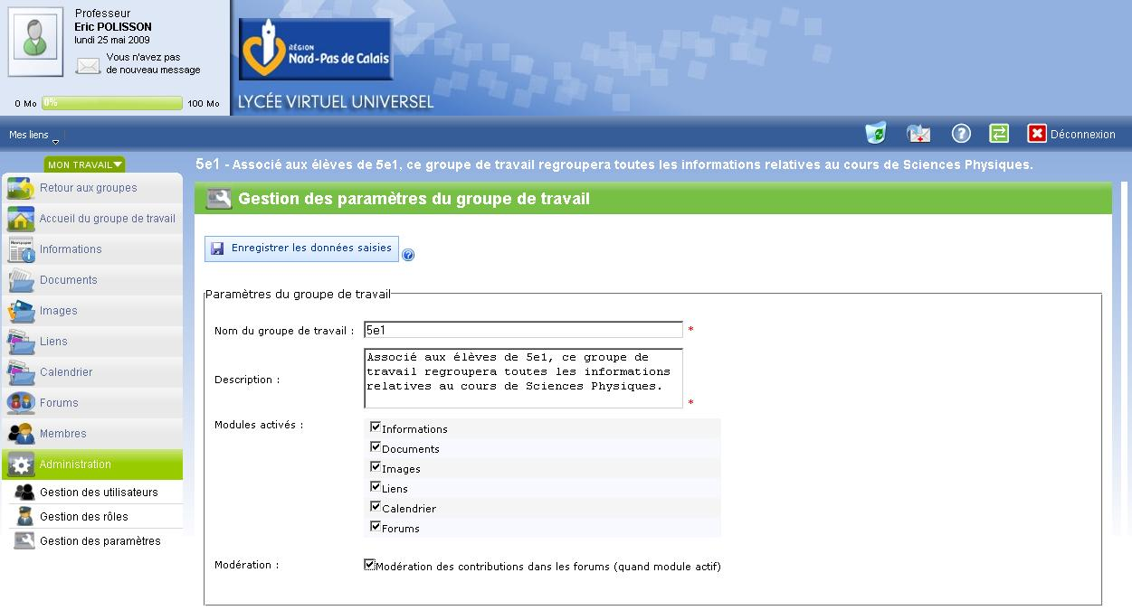
La fenêtre permettant de créer le groupe de travail
Une fois le groupe créé, la page d’accueil apparaît. On y retrouve les sous-rubriques associées aux outils sélectionnés à la création.
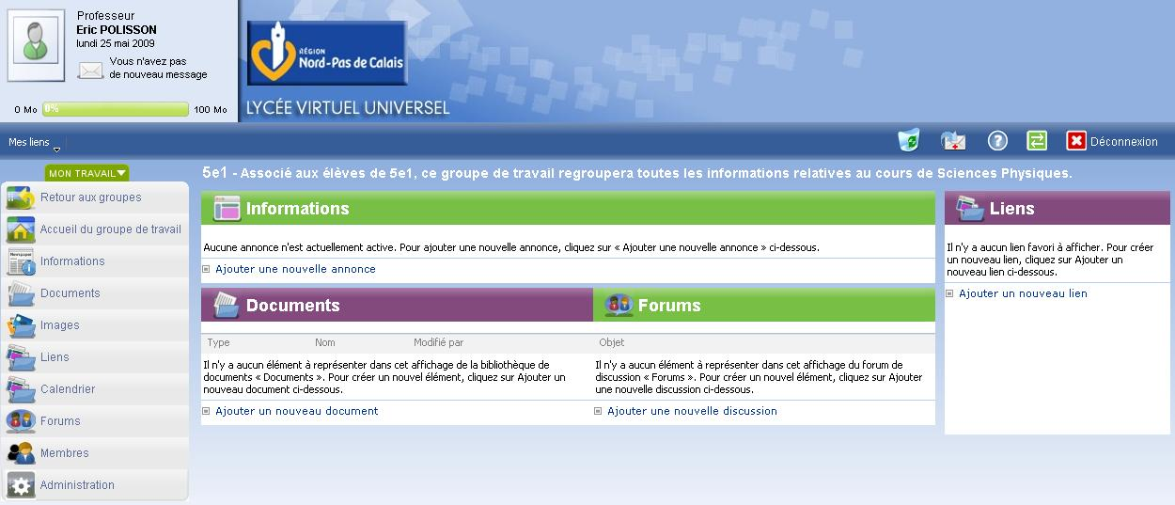
- Exploitation des informations et gestion de documents

Une façon de faire peut consister à déposer dans un premier temps du contenu puis, dans un second temps, à ouvrir l’accès de ce groupe de travail aux utilisateurs auxquels se destine cet espace collaboratif.

 La sous-rubrique « Informations » est propice à la communication avec les élèves. Le lien « Ajouter une nouvelle annonce » est en accès direct pour le professeur. Une bonne façon d’informer les élèves d’un changement de salle de classe, par exemple.
La fenêtre de dialogue suivante apparait.
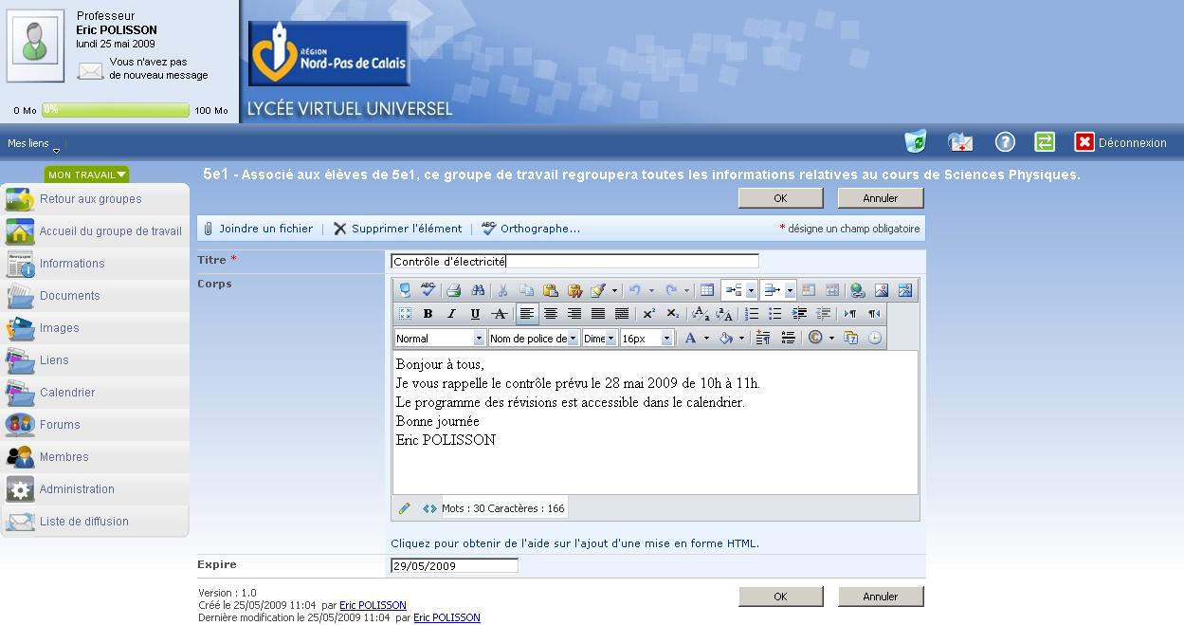
Vous remarquez la possibilité de joindre un fichier, de corriger l’orthographe ou d’indiquer une date d’expiration au format jj/mm/aaaa au-delà de laquelle l’annonce n’apparaitra plus en page d’accueil. Cela fonctionne comme sur la page d’accueil de l’ENT.
 Afin d’ajouter des Documents de travail, il nous faut utiliser la sous-rubrique « Documents » accessible directement via le lien « Ajouter un nouveau document ». Créons un dossier puis déposons un fichier. Le fonctionnement est le même que pour ses documents personnels (cf. activité 1 de ce Guide).
La fenêtre de dialogue suivante apparaît.
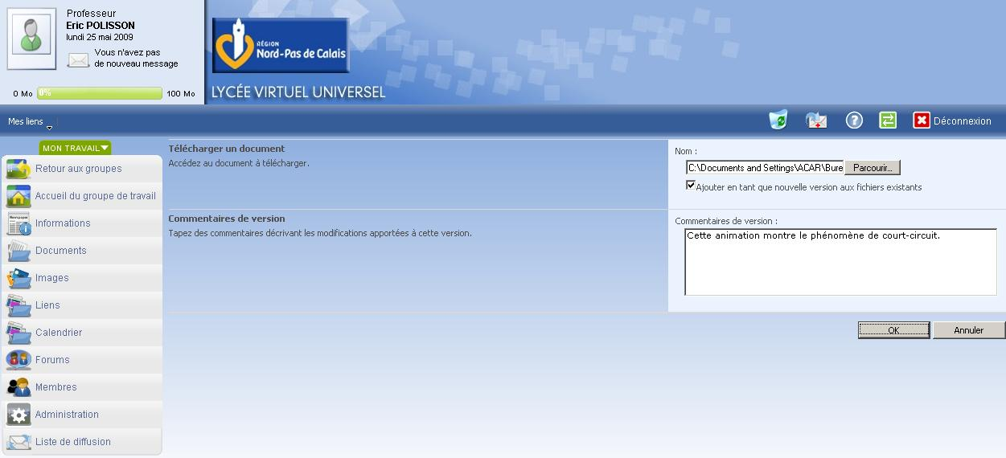
 Nous retrouvons notre fichier en page d’accueil et dans la sous-rubrique « Documents » qui offrent des fonctionnalités relatives, entre autres, à l’organisation et à l’apparence de cette dernière.
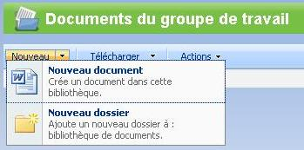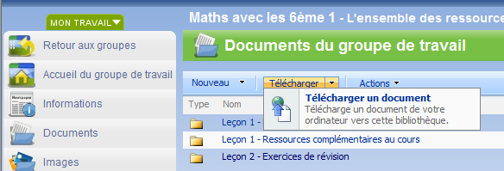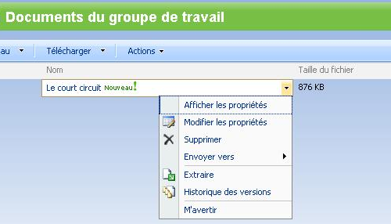

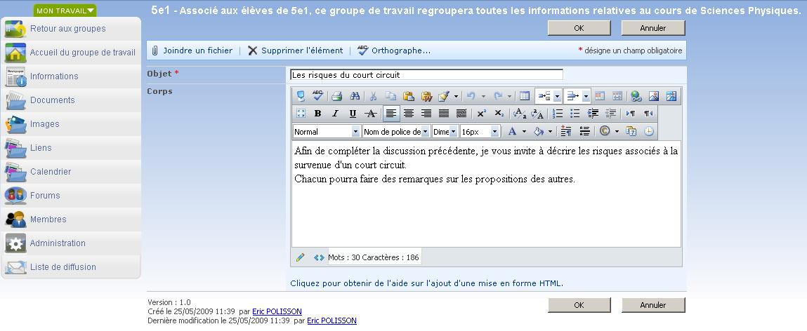
Une fois ces diverses opérations réalisées, nous obtenons cette page d’accueil.
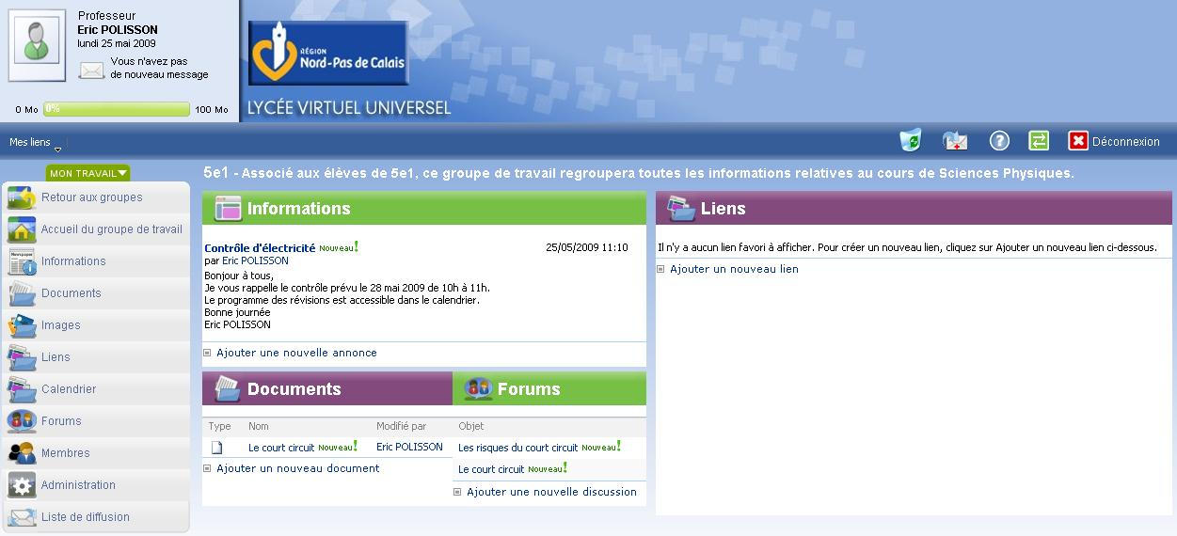

- Ajout d’utilisateurs

Il convient maintenant d’autoriser certains utilisateurs à accéder à cet espace de travail.
 Pour ce faire, nous allons accéder au module « Administration » de notre menu et choisir la première sous-rubrique disponible (« Gestion des utilisateurs »).
En effet, la sous-rubrique « Administration » permet, non seulement de gérer les paramètres du groupe de travail, mais aussi les utilisateurs et leur rôle. C’est ce que nous allons faire maintenant car il faut permettre à d’autres utilisateurs (élèves, par exemple) d’accéder à ce groupe de travail.
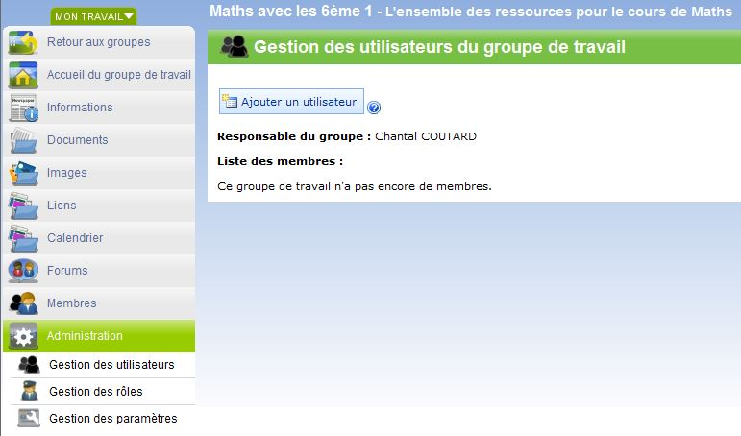
 En utilisant le lien « Ajouter un utilisateur », nous accédons à un moteur de recherche multi-critères :
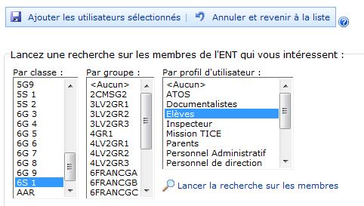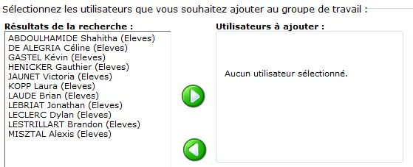
 Une sélection simple ou multiple des utilisateurs (par exemple en utilisant le raccourci clavier Shift+Maj) permet de transférer (grâce à la flèche) les personnes qui disposeront désormais d’un accès au groupe de travail.
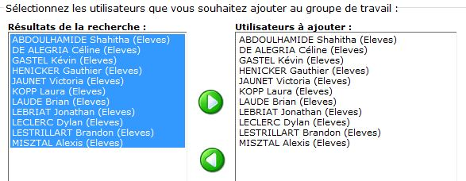
On peut utiliser le moteur de recherche afin d’ajouter d’autres utilisateurs qui appartiendraient à d’autres classes, groupes ou profils.
A noter : il est possible de demander au support la création d’un groupe de travail mêlant des utilisateurs de différents collèges utilisant le même type d’ENT.
 On n’oublie pas d’enregistrer les utilisateurs en cliquant sur le bouton « Ajouter les utilisateurs sélectionnés ».
 En revenant à la sous-rubrique « Gestion des utilisateurs », on observe que les élèves sont effectivement enregistrés en tant qu’ « Élèves » :
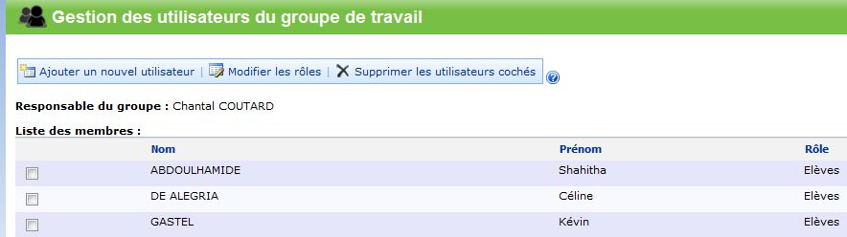

- Droits par défaut des utilisateurs

Observons quels droits par défaut disposent l’ensemble des utilisateurs lors de la création des groupes de travail.
 Il faut d’abord cliquer sur le sous-menu « Gestion des utilisateurs » du module « Administration ».
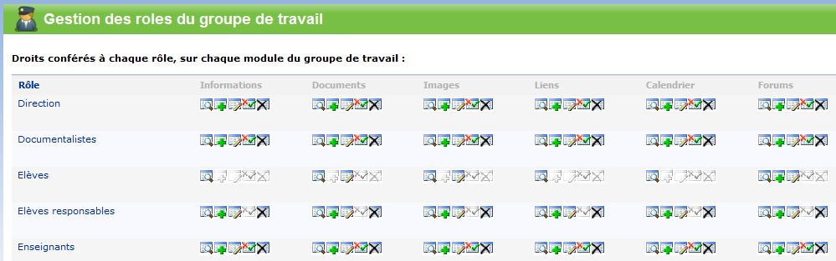
On découvre alors l’ensemble des droits disponibles par profils pour chacun des modules constituant le groupe de travail (que les modules soient affichés ou non).
Nous pouvons visualiser les différences de droit entre les différents profils « Élèves » et « Élèves responsables » grâce à la légende affichée en bas de passage ou simplement en survolant une icône.
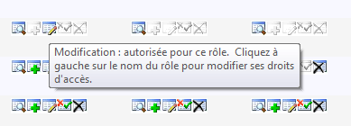

Pour avoir une vue plus claire des droits affectés à un profil, il suffit de cliquer sur le nom du profil.
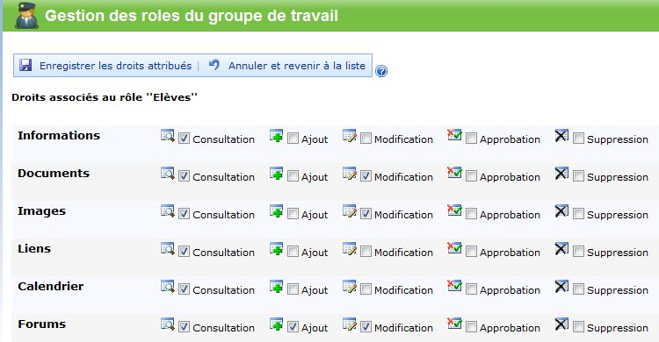
- Forum modéré comme support d’activité

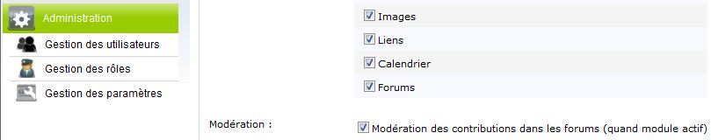
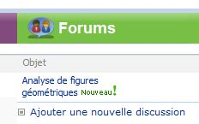
L’enseignant souhaite mettre en place une activité dans laquelle les élèves exploiteront le forum (il faut pour cela que le module Forum soit affiché et que celui-ci soit modéré).

 L’idée est de lancer une première thématique de travail comportant soit une question, soit une information avec pièce jointe ou renvoi vers un document à consulter dans la rubrique « Documents ». Il pourrait s’agit d’une figure géométrique à expliquer, ou, dans d’autres cas, d’un texte en langue étrangère à traduire, une poésie à compléter, un audit sur les moyens de rendre plus propre la cours du collège, etc.
 Il est facile de saisir un nouveau thème de discussion puisqu’il suffit de cliquer sur le lien « Ajouter une nouvelle discussion ». Lors de la saisie, une information sur fond jaune attire notre attention.
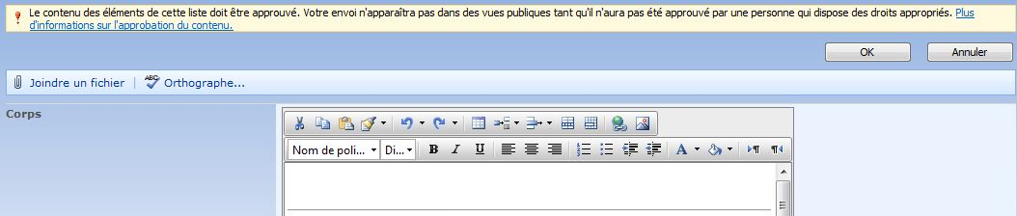
Bien sûr, en tant qu’administrateur du groupe de travail (statut acquis à partir du moment où l’on a soi-même créé le groupe de travail), on pourrait modérer soi-même le message. Nous allons cependant procéder différemment ici.
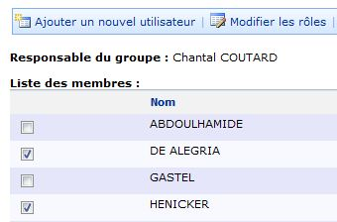
En effet, l’autre objectif de ce forum est de responsabiliser deux élèves de la classe afin qu’ils puissent évaluer les contributions de chacun en justifiant à chaque fois leur décision. C’est ce travail de modération qui sera lui-même évalué par l’enseignant.
 Pour ce faire, il est nécessaire de retourner dans la sous-rubrique « Gestion des utilisateurs ».
 Deux élèves sont alors sélectionnés (il suffit de cocher les cases en regard de leur nom) puis de cliquer sur « Modifier les rôles).
 On n’a plus qu’à sélectionner le nouveau rôle conféré à ces deux élèves. On choisit de leur attribuer le profil « Élèves responsables » et on enregistre. L’intérêt est donc bien d’attribuer des droits spécifiques à des utilisateurs qui sont ainsi déplacés d’une catégorie vers une autre.
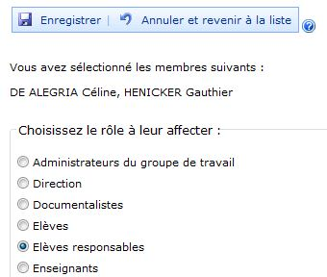
 Il nous faut maintenant vérifier de quels droits disposent les « Élèves responsables » et faire en sorte d’ajuster, le cas échéant, les droits que l’on souhaite réellement leur octroyer.
 On revient alors au sous-menu « Gestion des rôles » et on clique sur l’hyperlien « Élèves responsables ».

Nous pouvons tout de suite visualiser les différences de droit entre le profil « Élèves » vu précédemment et celui d’« Élèves responsables ». Ce dernier a, en particulier, le droit de suppression un peu partout...

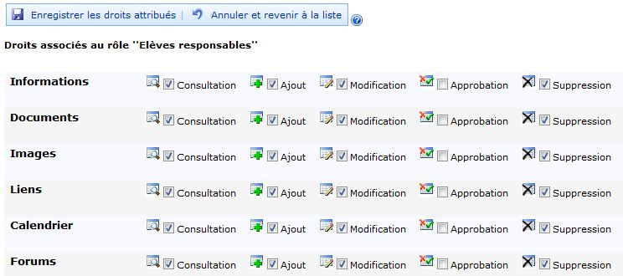
Droits par défaut

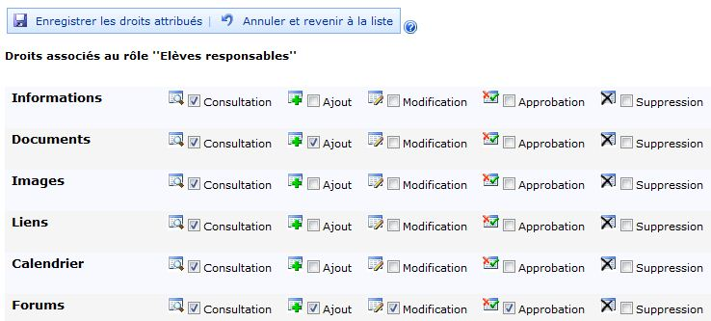
Droits après modifications

 On n’oublie pas de valider les modifications via le bouton « Enregistrer les droits attribués ».
Voici nos deux élèves désormais modérateurs du Forum.
A noter : la gestion des rôles est propre à chaque groupe de travail. Par exemple, le profil « Élèves responsables » peut impliquer des droits différents d’un groupe de travail à un autre. Ou encore, un élève ayant le profil « Élèves responsables » dans deux groupes de travail différents peut, respectivement, avoir des droits différents dans l’un et dans l’autre.
- On se connecte au groupe de travail avec un code d’élève responsable

 On accède à la rubrique « Forums ». En survolant le message posté, un menu déroulant apparaît. En cliquant sur le triangle noir, on accède à de multiples fonctions.
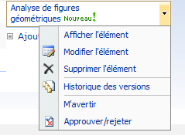
 Option 1 : en choisissant l’item « Afficher l’élément », on fait apparaître le message posté (c’est une première façon d’accéder à la lecture des messages postés). Il serait possible d’y « Répondre ». Par contre, en cliquant sur le bouton « Modifier l’élément », il est possible de modérer le message.
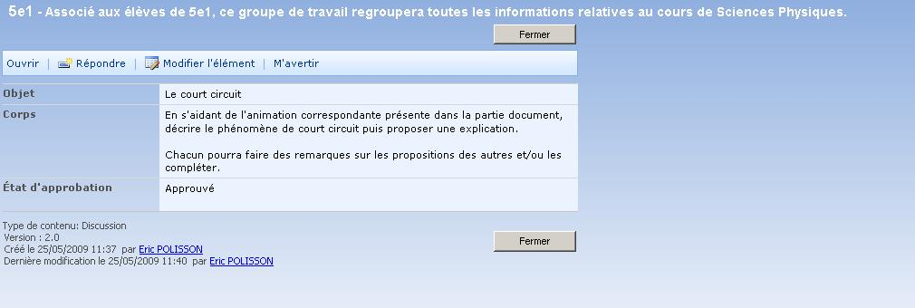
 Option 2 : un simple clic sur le bouton « Approuver/Rejeter » permet de valider ou non l’affichage du message et de justifier le choix.
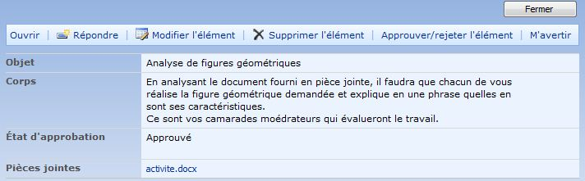
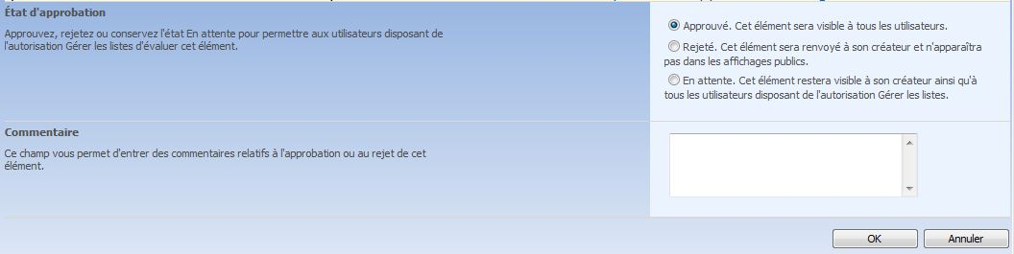
Une fois l’approbation et le commentaire saisis, le message est enregistré et c’est désormais le nom du modérateur qui s’affiche dans la rubrique « Modifié ».
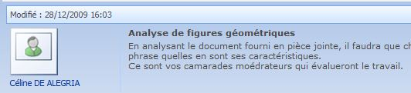
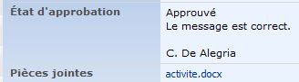
- On se connecte au groupe de travail avec votre compte

 Dans le module « Forums », on observe le changement intervenu : le message est publié, accompagné du commentaire de l’élève responsable.
Astuce ! Pour rappel, notamment pour ceux qui ont la charge de modérer le forum, il est possible (et utile) de fixer une alerte afin de recevoir un message signalant toute modification intervenue sur le Forum.
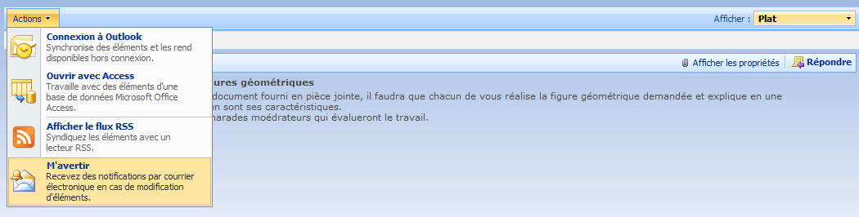
- On se connecte au groupe de travail en mode Élève (choisir un élève membre du groupe de travail)

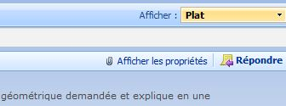
Il s’agit de répondre au message qui est désormais visible par tous.

 Dans le module « Forums », on ajoute un contenu en réponse au message déposé par l’enseignant. Une seconde façon de faire consiste à cliquer immédiatement sur le titre. On accède alors au contenu du message et un bouton situé en haut et à droite nous permet de proposer une réponse dont on observe, à nouveau, qu’il sera soumis à modération.
 Fournir une réponse et valider l’envoi.
SCENARIO n°2 : GESTION DES RESSOURCES
Présentation
Dans le cadre d’activités diverses, il est prévu de gérer au mieux les ressources disponibles dans l’établissement en permettant aux utilisateurs d’accéder sans difficultés aux différents programmes et contenus complémentaires proposés par l’établissement et le SN 5962.
Par ailleurs, l’importance des documents disponibles dans son espace personnel mais également dans de nombreuses rubriques tels que les groupes de travail oblige à les organiser au mieux.
Profils Utilisateurs utilisés
Direction, Prof, Élève, Documentaliste

Outils de l’ENT exploités
Ressources, Documents, Connecteurs

Descriptif de l’activité
Il s’agit de prendre en compte les ressources externes fournies sur la plate-forme.
- Préambule

- Se connecter en mode Prof

L’enseignant, en particulier, a besoin de disposer de ressources pour élaborer ses activités. La difficulté est, d’une part, d’accéder à des documents libres de droits et, d’autre part, de disposer de contenus qui concernent ses besoins, son enseignement.
 Pour ce faire, il dispose de toute l’offre disponible (documents papier, documents audio-vidéos, enregistrements, ressources sur l’Internet, etc. avec toute une offre particulièrement encadrée.
 À ce propos, consulter le BO n° 34 du 17/09/2009 (http://www.education.gouv.fr/cid48874/menj0900756x.html).

- Découverte des ressources externes
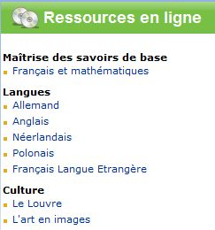
Liste des ressources externes actuellement disponibles sur la plate-forme.
Chacune des rubriques s’ouvre dans une nouvelle fenêtre du navigateur.
Les informations d’identifications (SSO) sont bien sûr conservées.
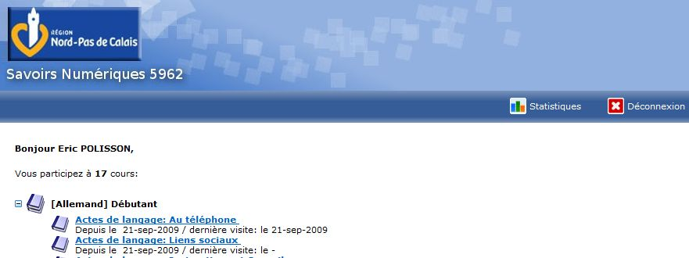
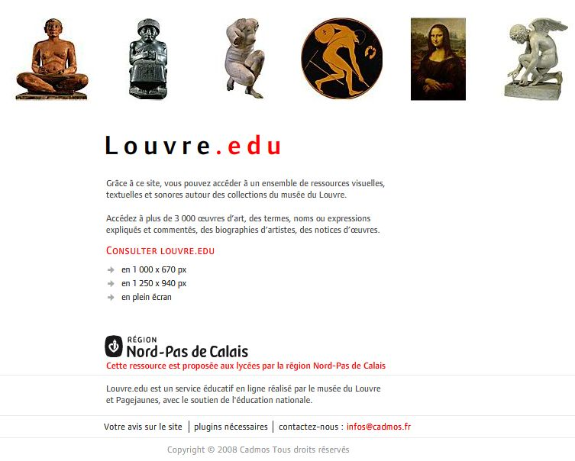

- Découvrons ces différentes ressources.

 Organiser un travail de collecte d’informations en vue d’une activité, par exemple avec les ressources du Louvre.

- Connecteurs

Il est possible d’intégrer de très nombreux programmes avec l’ENT tout en bénéficiant du SSO. Ceci facilite alors l’accès à d’autres ressources (du CNS, du KNE, etc.) auxquelles l’établissement est éventuellement abonné ainsi qu’aux outils de vie scolaire (gestion des notes, des absences, etc.).

- Utilisation des Ressources

En tant qu’enseignant, la gestion des ressources est primordiale. Il faut donc arriver à jongler entre les différents espaces qui permettent de stocker des documents personnels afin de les gérer mais aussi de les mettre à disposition.
 Accédons au module « Documents » accessibles dans « Mes Documents ». Organisons notre espace de travail en créant des dossiers.
 Chaque stagiaire crée un dossier à son nom. Enregistrez quelques documents déjà disponibles sur votre ordinateur et créez-en d’autres.
 Pour chaque document enregistré, accédez aux propriétés et saisissez un titre.
 Entraînez-vous à renommer et supprimer des documents. On découvre qu’il existe une « Corbeille » permettant de récupérer les documents supprimés.

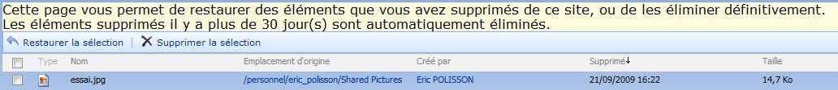

 Dans le sous-module « Images », procédez de la même manière, en créant un dossier. Enregistrez trois documents. Renseignez les métadonnées de l’un d’eux.
 Sélectionnez les images et lancez le diaporama.

- Transférer des documents de son espace personnel à un groupe de travail

 La seule façon de faire est d’ouvrir deux sessions du navigateur après authentification et d’ouvrir la rubrique en mode explorateur. Utiliser ensuite le glisser-déposer ou le copier-coller.
- Alimenter les ressources documentaires de l’établissement

C’est le domaine réservé du documentaliste dont le rôle est central. Toutefois, il est opportun que l’enseignant puisse abonder la rubrique. Cette possibilité est offerte à travers un processus bien précis. En effet, il faut que le documentaliste valide les ressources proposées (déjà abordé dans le scénario n°1).

 En accédant à la rubrique « CDI », il est possible, en choisissant n’importe quel module, de proposer un contenu. Systématiquement, cependant, un message d’avertissement s’affiche.

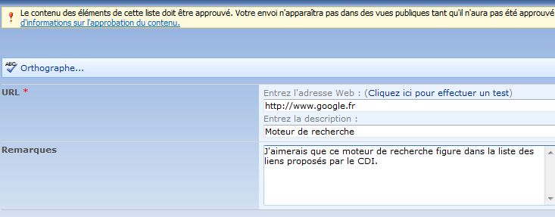

 Proposez un lien web et un texte.

- Se connecter en mode Documentaliste

 Accéder au module CDI. Approuver une proposition et rejetez la seconde.

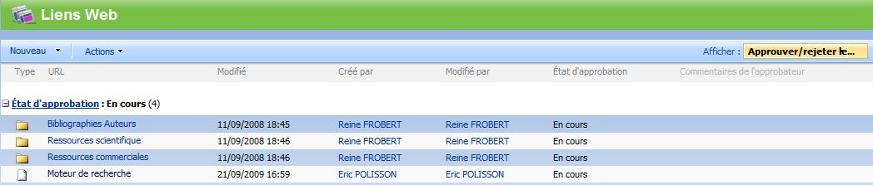

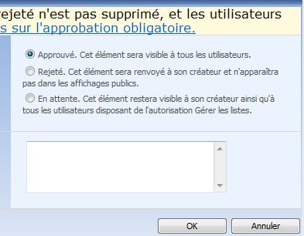
SCENARIO n°3 : L’ENSEIGNANT / L’APPRENANT
Présentation
De nombreux outils spécifiques au métier d’enseignant sont à disposition au sein de la plate-forme Savoirs Numériques 5962. Ces briques viennent ainsi faciliter son travail.
Profils Utilisateurs utilisés
Prof, Élève, Direction

Outils de l’ENT exploités
Cahier de texte, carnet de bord, réservations de matériels

Descriptif de l’activité

Présentation d’activités variées au cours d’une journée de travail.
- Se connecter en mode Direction

- Début de matinée : la réservation de ressources
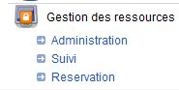
 L’accès se fait à partir du module Vie Scolaire. On accède au sous-module « Gestion des ressources ». Seule la Direction peut alors accéder à la rubrique « Administration » de ce sous-module.
Inutile d’ajouter un nouveau type de ressources.
 Par contre, ajoutez une première ressource. Exemple : salle 25. Le mode de réservation doit être libre.
Choisir une autre ressource puis affectez-là à un adulte.
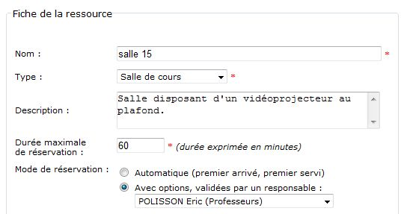
- En fonction de ce qui est proposé par l’intervenant, se connecter éventuellement en mode Prof afin de tester la réservation « modérée » :

 La première des choses à faire est de vérifier la disponibilité de la salle pour le jour qui l’intéresse.
 Puis, cet enseignant réserve durant deux heures la salle 15 pour son cours.

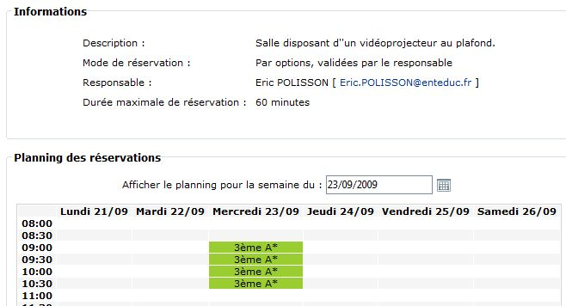

- Se connecter en mode Prof
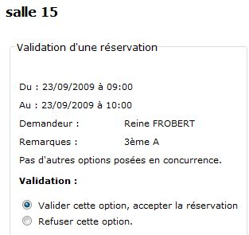
 On accède au suivi des réservations. Désormais, le « Prof » est responsable des ressources affectées par la Direction.
 On accède au suivi. Il suffit alors de valider les réservations.
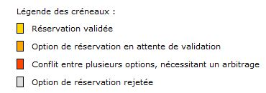
On observe alors le résultat. La légende nous permet de comprendre les différents choix.

- Milieu de matinée : le carnet de bord

Le Prof n’a pas cours ce matin. Il en profite pour avancer dans sa progression.
 Accédez au Carnet de bord, situé dans « Mes activités ».
Normalement, les enseignants disposent de la liste de leurs disciplines d’enseignement.
Les enseignants disposent de la liste de leurs disciplines d’enseignement. En demandant à l’administrateur local, ils peuvent faire apparaître de nouveaux enseignements ou des projets qu’ils souhaiteraient gérer avec le carnet de bord.
Un clic droit permet d’ajouter une discipline mais également des sous-matières. Il suffit ensuite de compléter au fur et à mesure de ses besoins les séances prévues.
La démarche est logique : discipline => classe => chapitre (séquence) => séance

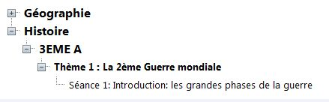
L’utilisation du clic-Droit autorise d’autres possibilités telles que la duplication d’une séance, utile lorsqu’on enseigne à deux classes de même niveau.
L’intérêt de l’outil est de permettre de préparer en amont toute sa progression et de se constituer progressivement un outil facile à mettre à jour. C’est un espace dans lequel on peut véritablement planifier tout son parcours annuel et, pour chacune des leçons et des séances, il est possible de renseigner un certain nombre de rubriques.
Le carnet de bord peut être renseigné en amont ou, au contraire, à partir des séances saisies directement depuis le cahier de textes.
 Découvrons les onglets.
A noter : l’onglet « Notes personnelles » n’est jamais visible autrement que par son auteur.
De même, l’onglet Ressources ne permet pas de réserver des ressources (sauf lorsque la séance est éditée à partir du cahier de textes).
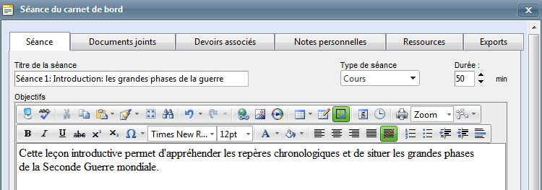
On observe, par ailleurs, la zone de texte enrichie, capable d’insérer des documents variés disponibles à partir de l’ENT ou téléchargeables à partir de son ordinateur.
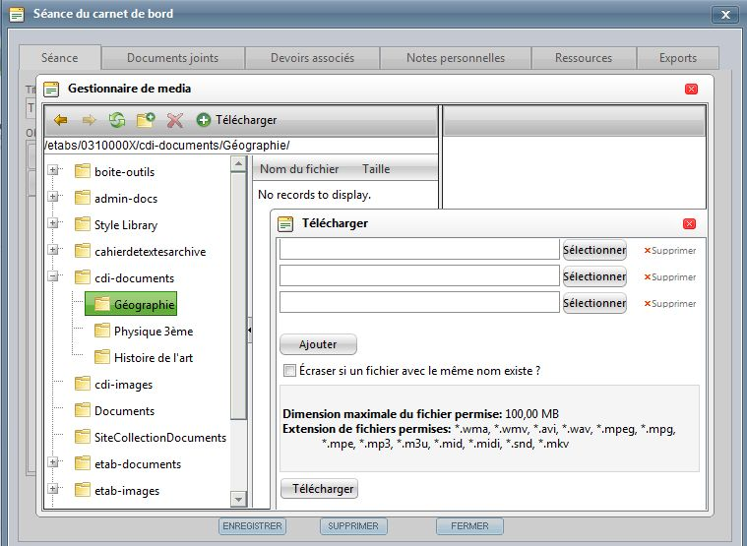
Il est aisé de télécharger un document multimédia

-  Chacun crée une séance et la complète par ajouts d’informations et de pièces jointes.

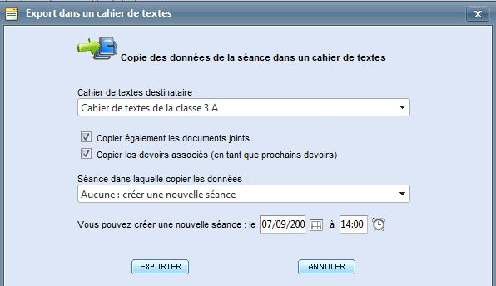
Il faut maintenant que cette séance soit envoyée sur le cahier de textes de la classe. On utilise pour cela l’onglet « Exports ». On associe sa préparation de séance à une séance du cahier de textes. Celle-ci peut ne pas exister auquel cas il est possible de la créer directement.

- L’après-midi : le cours a eu lieu

Le cours s’est déroulé. Il est possible que cette séance ait donné lieu à des modifications : ce qui a été réalisé en classe n’a pas « collé » exactement à ce qu’il était prévu de faire ; des questions posées méritent d’être consignées ; du travail de révision a été donné ; etc.

 On peut donc revenir à tout moment sur son carnet de bord et y ajouter des notes personnelles... Depuis son CB, on exporte à nouveau la séance vers le cahier de textes en écrasant la précédente exportation.

On accède ensuite au cahier de textes (rubrique « Vie scolaire »). C’est là que l’on va véritablement valider la séance. L’interface est assez similaire au carnet de bord. Quelques différences toutefois, liées au fait que nous validons ici des séances réelles (alors que le CB est un outil de préparation).

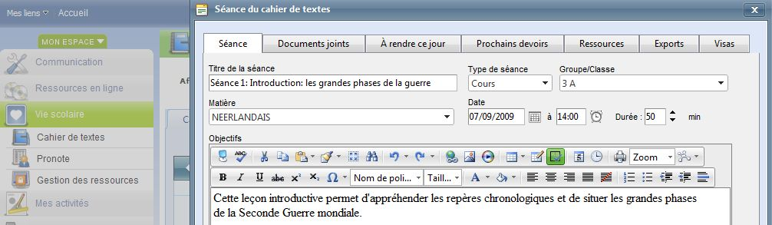

Par conséquent, c’est ici que l’on pourra estimer la charge de travail des devoirs à donner (en fixant la date de ces devoirs) et c’est là aussi que l’on pourra réserver des ressources.

 Modifiez quelques items.

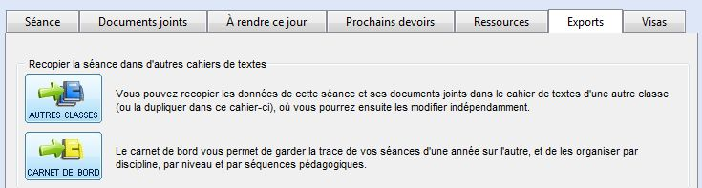

Observez la possibilité de créer en fait ses séances directement à partir du cahier de texte, puis de les exporter dans son carnet de bord. Attention, si la séance existe déjà dans le CB, elle ne sera pas écrasée. Elle apparaîtra donc deux fois.

 Validez la séance qui nous intéresse afin de la rendre publique.

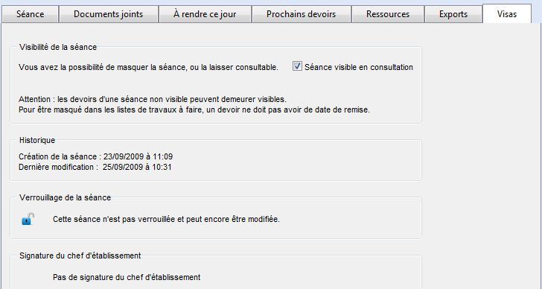
Consultez ensuite la charge de travail estimée pour cette classe. Elle permet ainsi d’ajuster les travaux demandés aux élèves. Cette information n’apparaît qu’aux yeux de certaines catégories d’utilisateurs mais pas au groupe Parents.
On remarque également que le personnel de direction a la capacité de verrouiller des séances et de les viser (deux fonctionnalités indépendantes). Elles sont ou non utilisées en fonction de la politique menée dans l’établissement.
- Se connecter en mode Élève

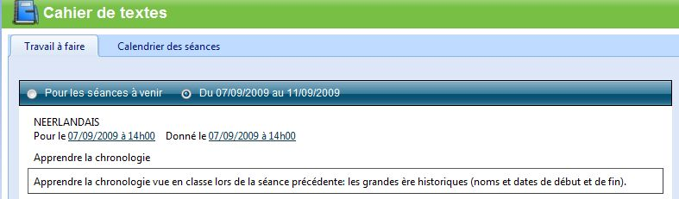
 Découvrez les informations qui ont été mises à la disposition des élèves. Utilisez les calendriers situés à droite pour naviguer dans l’agenda.
A noter : vous disposez d’un document détaillant l’utilisation du cahier de textes dans les documents fournis.

